Livrables de Conception
1/ Fichiers & fonctions & UML :

main.c | Contient tout les teste du projet fichier executable
Perceptron.c | Contient la structure d’un perceptron a savoir :  - poidsBiais  - Poids[n]  - n  - biais  et les fonctions de base d’un Perceptron a savoir :  - Predire  - Accuracy  - Entrainer  - Créer un Perceptron  - Fonction d’activation
Perceptron.h
dataSet.c | Contient la structure d’un dataSet (en separant les teste et les train) a savoir :  - Tab[n][2]  - sortieAttendue[n]  - n  - nbColonne  - Colonne[nbColonne]  - Tab_train[n][2]  - sortieAttendue_train[n]  et les fonctions de base pour generé de la data et lire :  - créer un dataSet  - Lire les data  - Melanger la data  - Separé les data  - Les afficher
dataSet.h

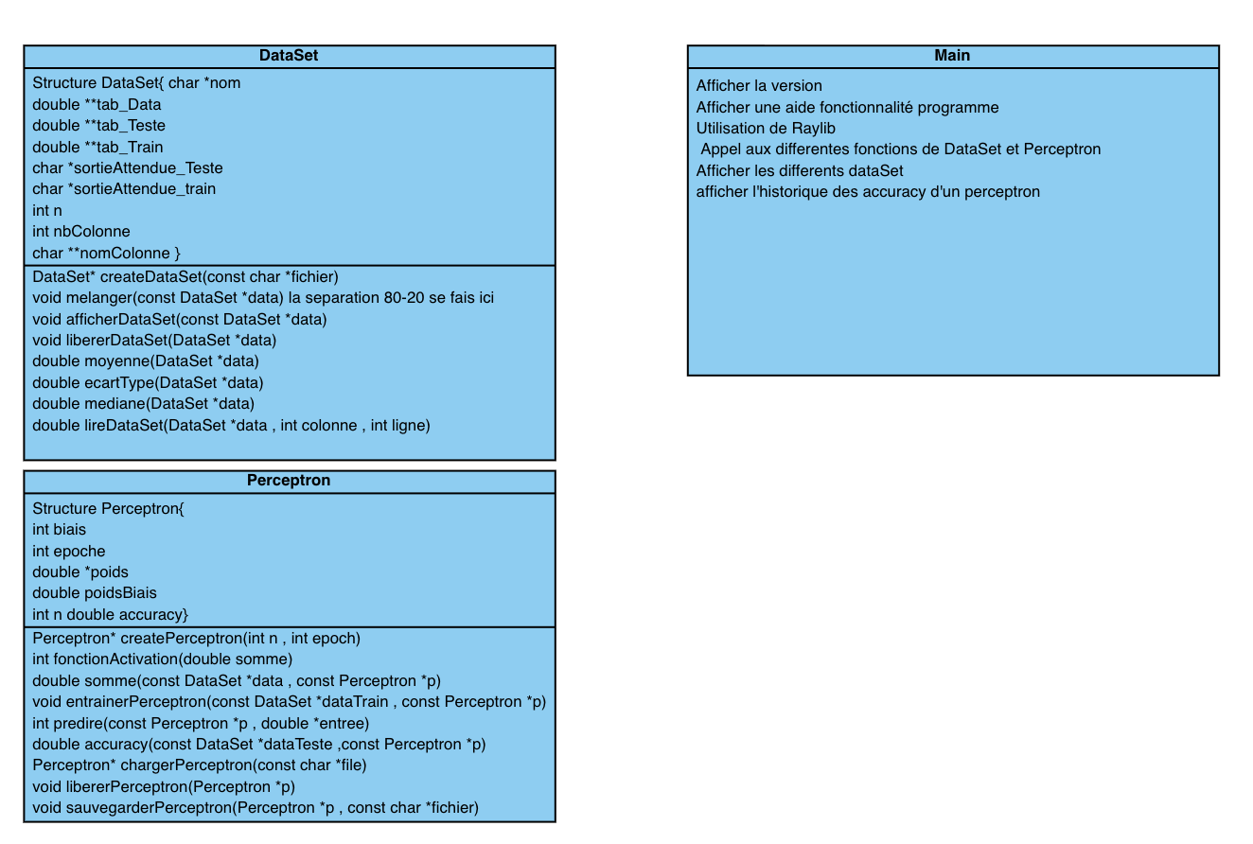
2/ Planning :
Lundi | Mise en place de l’environnement de travail  création du dépôt Git  organisation des fichiers du projet et des dossiers  Répartition des taches
Mardi | Implémentation des fonctionnalités essentielles : gestion des données, séparation entraînement/test et premiers essais d’entraînement du perceptron.
Mercredi | Ajout de la visualisation graphique des données et intégration des différents modules entre eux.  Tests de l’application sur différents jeux de données et ajustements.
Jeudi | Amélioration de la robustesse du programme (gestion des erreurs, mémoire).  Réalisation de tests complets et vérification de la conformité avec les exigences du sujet.
Vendredi | Finalisation du code, documentation et dernières vérifications.  Préparation et présentation du projet lors de la soutenance.

3/ Répartition des taches :
Wassim :
- Conception et implémentation du perceptron en langage C.
- Développement des fonctions d’activation, de prédiction et d’entraînement.
- Évaluation des performances du modèle (accuracy).
- Sauvegarde et chargement du modèle entraîné.

Khadidja :
- Gestion et traitement des jeux de données (lecture de fichiers CSV, stockage des données).
- Séparation des données en ensembles d’entraînement et de test.
- Développement de la visualisation graphique des données et de la frontière de décision à l’aide de la bibliothèque raylib.

Amelia :
- Implémentation des outils d’analyse des données (statistiques sur les colonnes : moyenne, médiane, écart-type).
- Participation à l’intégration des modules et aux tests de l’application.
- Vérification de la conformité du projet avec les exigences du sujet.

Exemple d'interface visuelle :

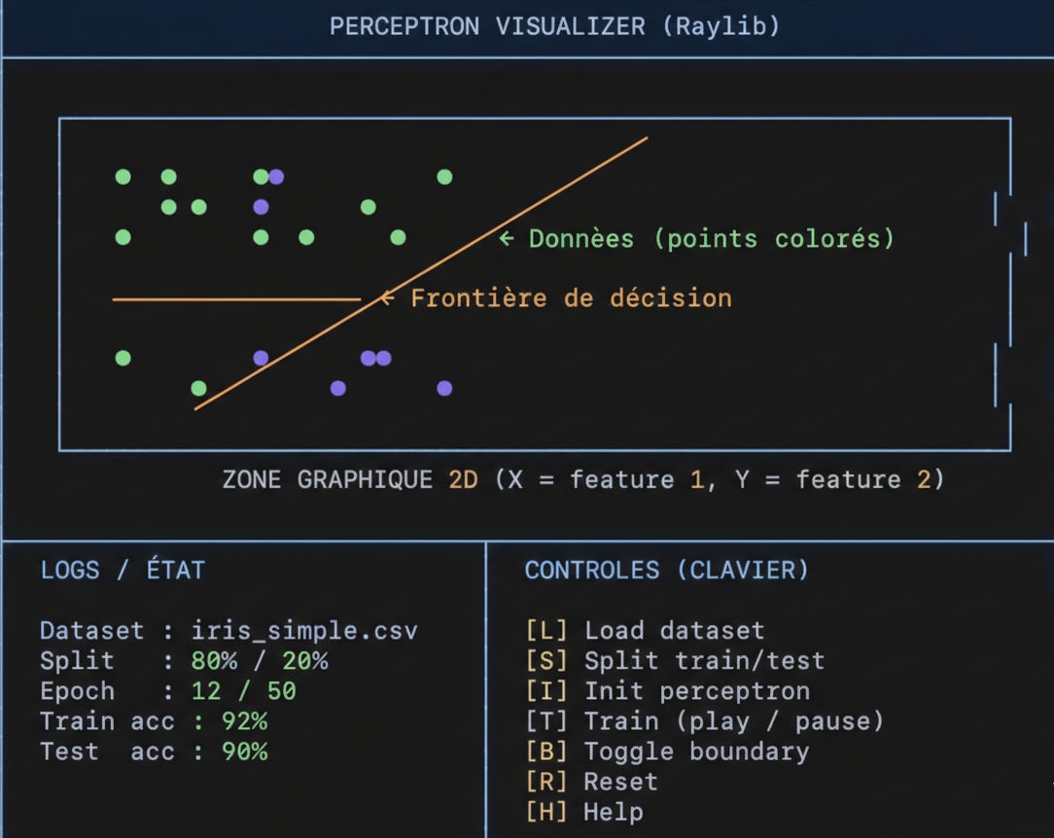

L’interface Raylib proposée permet de visualiser le fonctionnement du perceptron et l’évolution de son apprentissage.
Elle se compose de trois zones principales :
- Zone graphique 2D : affichage des données du dataset
- Zone d’état et de logs : affichage du dataset chargé, du ratio entraînement/test, de l’epoch courante et des accuracies sur les jeux d’entraînement et de test.
- Zone de contrôles : interactions simples au clavier permettant de charger un dataset, lancer le split, initialiser le perceptron, démarrer ou arrêter l’entraînement, afficher la frontière de décision et réinitialiser le modèle.

